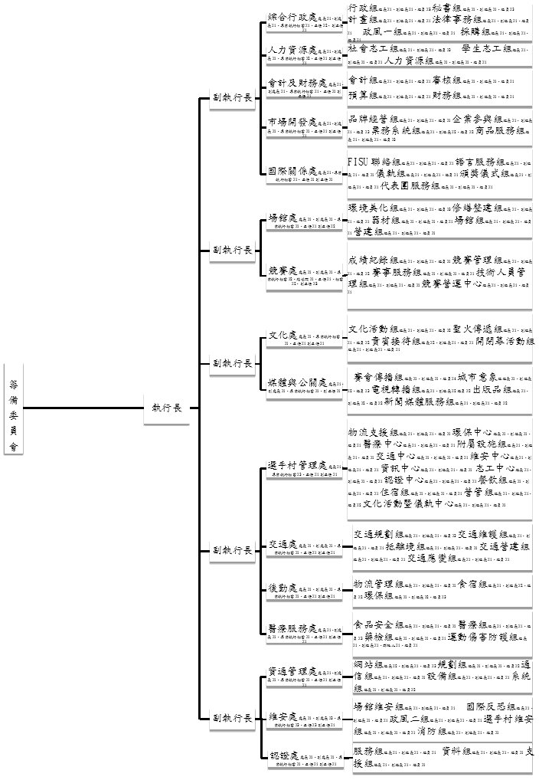
績效管考小組
召集人:執行長
副召集人:副執行長
執行秘書:

2017臺北世界大學運動會國際研討會籌備委員會
議會案件服務小組執行秘書
執行長辦公室 辦公室主任:
2017臺北世界大學運動會籌備委員會人力配置圖

